分布式互联网爬虫及其在垂直领域的应用项目概要设计

概要设计说明书

目录
1引言 4
1.1编写目的 4
1.2背景 4
1.3定义 4
1.4参考资料 4
2总体设计 5
2.1设计思想 5
2.2系统构架说明 5
2.2.1 web技术框架 5
2.2.2服务器介绍 7
2.3系统体系结构 8
2.4 功能器求与程序的关系 9
3接口设计 9
3.1用户接口 9
3.2外部接口 9
3.3内部接口 10
4运行设计 10
4.1运行模块组合 10
4.2运行控制 10
4.3运行时间 11
5数据库设计 12
5.1模板表（template） 12
5.2排重表（url） 12
5.3网站内容表（website） 12

1引言

1.1编写目的
本概要设计说明书的编写目的是为了说明系统总体设计的技术方案，包括系统的基本处理流程、模块划分、功能分配、接口设计、运行设计、数据结构设计和出错处理设计等内容，以向整个设计期提供关于程序系统的逻辑和数据功能实现方式的总体描述，从而作为程序详细设计或编码的基础。设计阶段将以本文档为核心文档。
本概要设计说明书的适用读者为：软件开发者、测试人员。

1.2背景
- 分布式互联网爬虫及其在垂直领域的应用；
- 在学院领导下进行的项目实训，地点教学区a605；
- 开发人员：全班人员

1.3定义
列出本文件中用到的专门术语的定义和外文首字母组词的原词组。

1.4参考资料
- 项目实训网站项目要求；
- 项目需求规格说明书；
- 网络资源

2总体设计

2.1设计思想
本系统采用B/S系统结构，利用开发人员自身比较熟悉的开发工具MyEclipse进行开发。
独立的构架，使得在不考虑原有系统的情况下进行独立的设计开发，使得该系统的设计不与其他的系统相互影响制约，保证了系统的简便，开发人员专注于该系统的开发，使得能在有限的时间内完成该系统的开发工作。

2.2系统构架说明

2.2.1 web技术框架
Servlet
Servlet（Server Applet），全称Java Servlet。是用Java编写的服务器端程序。其主要功能在于交互式地浏览和修改数据，生成动态Web内容。狭义的Servlet是指Java语言实现的一个接口，广义的Servlet是指任何实现了这个Servlet接口的类，一般情况下，人们将Servlet理解为后者。
工作方式：
客户端发送请求至服务器
服务器启动并调用 Servlet，Servlet 根据客户端请求生成响应内容并将其传给服务器
服务器将响应返回客户端
servlet优点：
- 方便
Servlet提供了大量的实用工具例程，例如自动地解析和解码HTML表单数据、读取和设置HTTP头、处理Cookie、跟踪会话状态等。
- 功能强大
在Servlet中，许多使用传统CGI程序很难完成的任务都可以轻松地完成。例如，Servlet能够直接和Web服务器交互，而普通的CGI程序不能。Servlet还能够在各个程序之间共享数据，使得数据库连接池之类的功能很容易实现。
- 节省投资
不仅有许多廉价甚至免费的Web服务器可供个人或小规模网站使用，而且对于现有的服务器，如果它不支持Servlet的话，要加上这部分功能也往往是免费的（或只需要极少的投资）。

2.2.2服务器介绍
1.数据库服务器 mysql：MySQL是一个关系型数据库管理系统，由瑞典MySQL AB 公司开发，目前属于 Oracle 旗下产品。MySQL 是最流行的关系型数据库管理系统之一，在 WEB 应用方面，MySQL是最好的 RDBMS (Relational Database Management System，关系数据库管理系统) 应用软件。
MySQL是一种关系数据库管理系统，关系数据库将数据保存在不同的表中，而不是将所有数据放在一个大仓库内，这样就增加了速度并提高了灵活性。
MySQL所使用的 SQL 语言是用于访问数据库的最常用标准化语言。MySQL 软件采用了双授权政策，分为社区版和商业版，由于其体积小、速度快、总体拥有成本低，尤其是开放源码这一特点，一般中小型网站的开发都选择 MySQL 作为网站数据库。
2. web服务器 tomcat[4]：Tomcat是Apache 软件基金会（Apache Software Foundation）的Jakarta 项目中的一个核心项目，由Apache、Sun 和其他一些公司及个人共同开发而成。由于有了Sun 的参与和支持，最新的Servlet 和JSP 规范总是能在Tomcat 中得到体现，Tomcat 5 支持最新的Servlet 2.4 和JSP 2.0 规范。因为Tomcat 技术先进、性能稳定，而且免费，因而深受Java 爱好者的喜爱并得到了部分软件开发商的认可，成为目前比较流行的Web 应用服务器。目前最新版本是6.0。

2.3系统体系结构
数据流程图：
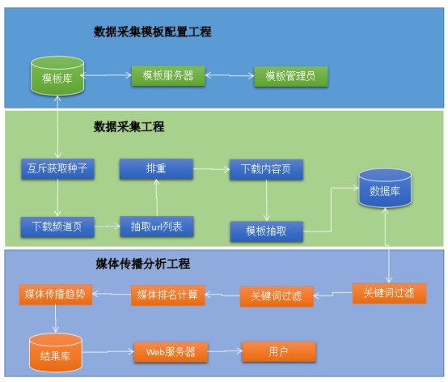

系统模板：
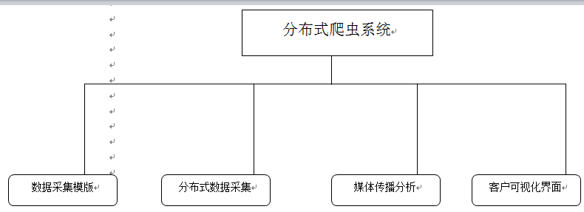

2.4 功能器求与程序的关系
本条用一张如下的矩阵图说明各项功能需求的实现同各块程序的分配关系：
 | Dbconnect | Dbselect | Dbechart | 可视化界面
数据采集配置模版 | √
分布式数据采集 |  | √
媒体传播分析 |  | √ | √
客户可视化界面 |  |  |  | √
数据库连接 | √

3接口设计

3.1用户接口
系统提供可视化交互界面，系统会根据用户的操作转换为Http数据表单，并将数据包发送到指定服务接口，系统会以JSON数据结构响应用户。表单信息是由键值对数据构成，JSON数据表示对象属性模型。

3.2外部接口
本系统通过Java虚拟机启动，所以系统依赖于虚拟机接口；系统数据来源互联网各新闻网页信息，所以需要HTTP协议的支持；系统采用MySQL关系型数据库支持，所以需要Java对MySQL数据库的驱动程序接口；数据处理子系统中，会建立检索文件，所以需要操作系统文件操作接口。

3.3内部接口
系统采用传统的软件工程方法，分模块迭代式开发；我们可将系统划分为三个层次：首先是视图层，其次是服务层，最后是数据层；视图层与服务层之间通过执行分配器进行对接，服务层与数据层之间利用关系对象映射进行对接。整个系统由对象生成器和依赖注入接口进行控制。

4运行设计

4.1运行模块组合
系统采用多例模式进行开发，多个用户可以进行并发访问，并且保证数据的同步性；系统开发处理缓冲模块，当多用户进行并发访问数据库时，超过数据库预先设定的最大并发数量，系统将对访问用户提交到等待状态，待系统资源分配完毕，会自动响应用户请求。
数据采集子系统，运行状态标识，当且仅当数据采集模块完成一个周期的倍数时，才允许数据处理子系统提取原始数据进行处理。

4.2运行控制
本系统是跨平台的Web应用程序，用户通过浏览器进行访问控制；软件运行
在Windows操作系统之上，并且需要安装Java运行环境，开发过程中需要相应的开发程序接口。本系统存在于应用层，所以基于IP网络协议，并通过高层的HTTP协议进行通信。

4.3运行时间
数据采集子系统。当采集数据范围较大时，系统需要运行分钟级的时间，数据的采集会受带宽及服务器性能影响，采集子系统基于MySQL数据库引擎，所以也受限于数据库引擎的最大并发访问数量和连接池。
数据处理子系统，是整体系统价值体现，直接影响到用户的体验。基于分布式的爬虫进行抓取，可以减少响应运行时间，将检索响应时间缩短在毫秒级完成。

5数据库设计

5.1模板表（template）
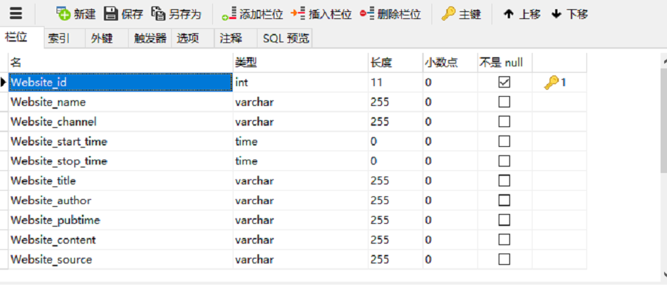

5.2排重表（url）

5.3网站内容表（website）

